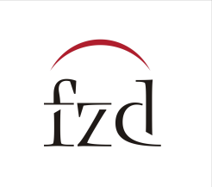
Fond za zaštitu depozita

Podgorica, 12.04.2019. godine

OBAVJEŠTENJE

Fond za zaštitu depozita obavještava deponente ATLAS Banke u stečaju i javnost da je nakon sprovedenog postupka Izbora banke isplatioca, Fond odlučio da za isplatu garantovanih depozita odredi sledeće banke:

- Societe Generale Montenegro AD Podgorica;
- Hipotekarna banka AD Podgorica
- NLB banka AD Podgorica i
- Crnogorska Komercijalna Banka AD Podgorica

Radi bržeg i efikasnijeg preuzimanja garantovanog depozita, preporučujemo svim fizičkim licima, deponentima Atlas Banke u stečaju (koji ne namjeravaju da garantovani depozit preuzmu u gotovom novcu) da do dana početka isplate, otvore račun u jednoj od izabranih banaka.

O datumu početka isplate garantovanih depozita, adresi i radnom vremenu isplatnih mjesta, deponenti i javnost će biti blagovremeno obaviješteni.

Direktor,
Predrag Marković

